JEGYZŐKÖNYV
Web technológiák 1
Darts Weboldal

Készítette: Juhász Balázs
Neptunkód: FIWXDX
Dátum: 2025. december

Miskolc, 2025

Tartalomjegyzék

1. Bevezetés 2
2. Struktúra szerkezet 3
2.1 Áttekintés 3
2.2 CSS Réteg 3
2.3 JavaScript Funkcionalitás (jQuery) 3
2.4 Média Tartalom 4
2.5 Oldal Struktúra 4
2.6 Videó Tartalom 4
2.7 Főbb Konfigurációs Fájlok 4
2.8 Technikai Architektúra Jellemzői 5
3. Felület bemutatása 6
3.1 Főoldal 6
3.2 Hírek oldal 8
3.3 Történet oldal 9
3.4 Játékosok oldal 10
3.5 Űrlap oldal 13

Bevezetés

A Darts Weboldal egy modern webalkalmazás, amely a darts szerelmeseinek készült. A projekt célja egy reszponzív és funkcionális weboldal létrehozása volt, amely nem csupán tájékoztatási, hanem közösségépítési és interaktív feladatokat is ellát. Az oldal egyaránt szolgál kezdő és profi darts játékosok számára, lehetővé téve számukra az információszerzést, kapcsolatteremtést és saját képességeik fejlesztését.
A projekt megvalósítása során kiemelt figyelmet fordítottam a felhasználói élmény optimalizálására. Az oldal teljes mértékben reszponzív kialakítása garantálja, hogy minden eszközön legyen az asztali számítógép, tablet vagy okostelefon optimális megjelenést és használhatóságot biztosítson. A fejlesztési folyamat során alkalmazott megközelítés lehetővé tette, hogy az oldal a legkisebb képernyőméretektől kezdve is tökéletes funkcionalitást nyújtson.
A weboldal tartalmi struktúrája öt fő szekcióra épül: Főoldal, Hírek, Történet, Játékosok és Űrlap. Minden szekció egyedi tartalmi és funkcionális elemmel rendelkezik, amelyek együttesen alkotják a darts sportág bemutatását.
A projekt technikai megvalósítása során különös hangsúlyt fektettem a frontend technológiák hatékony alkalmazására. A HTML5 szemantikus elemeinek megfelelő használata, a CSS3 modern funkciói köztük a Flexbox, Grid layout és CSS animációk lehetővé tették egy esztétikus és modern felület kialakítását. A JavaScript, különösen a jQuery könyvtár alkalmazása pedig gazdag interaktív funkciókat biztosított a felhasználók számára.
A projekt nem csupán technikai ismeretek bemutatására szolgál, hanem demonstrálja a teljes webfejlesztési folyamat megértését is a tervezéstől a megvalósításig. A kód strukturált megírása, a kommentek alkalmazása és a változók logikus elnevezése hozzájárul a karbantarthatóság és a tovább fejleszthetőség biztosításához.

Struktúra szerkezet

2.1 Áttekintés

A Darts Weboldal projekt egy jól strukturált, hierarchikus fájlrendszert követ, amely megfelel a modern webes fejlesztési alapelveknek. A projekt a FIWXDXWebTech gyökérkönyvtárban helyezkedik el, logikusan szervezett alkönyvtárakkal, amelyek lehetővé teszik a könnyű karbantarthatóságot és bővíthetőséget.

2.2 CSS Réteg
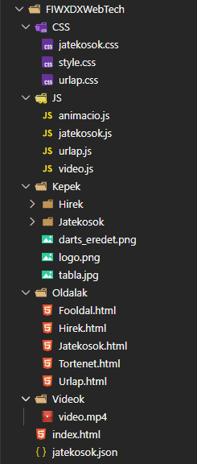
A CSS könyvtár három specializált stíluslapot tartalmaz, mindegyik egyedi felelősségi körrel:
- style.css – Az alapvetőoldalstílusokat, reszponzív grid rendszert definiálja
- jatekosok.css – A játékosok listázási és kártyás megjelenítéséhez szükséges speciális stílusokat tartalmazza
- urlap.css – Az űrlap komponensek, validációs státuszok és felhasználói visszajelzések stílusait kezeli
Ez a moduláris megközelítés lehetővé teszi, hogy minden oldaltípus saját, optimalizált stílusdefiníciókkal rendelkezzen, miközben az alapvető design konzisztencia megmarad. Ez az úgynevezett external típus. Ezen kívül a projektben szerepel az oldalokon internal és inline típus is.

2.3 JavaScript Funkcionalitás (jQuery)

A JS könyvtár négy specializált script fájlt tartalmaz, mindegyik specifikus funkcionalitással:
1. ábra: Struktúra szerkezet
- animacio.js – A felhasználói élmény fokozására szolgáló animációkat kezeli
- jatekosok,js – AJAX-alapú adatbetöltést valósít meg a játékosok JSON adatforrásból, dinamikus tartalomgenerálással
- urlap.js – Komplex űrlapvalidációt, adatgyűjtést és JSON exportálási funkciókat biztosít
- video.js – A videó lejátszó egyéni vezérlését és állapotkezelését implementálja
A JavaScript modulok esemény vezérelt architektúrája garantálja a reszponzív és felhasználóbarát interfészt.

2.4 Média Tartalom

A Képek könyvtár stratégiailag szervezett képeket tartalmaz:
- logo.png – A weboldal identitását reprezentáló logó
- darts_eredet.png – A történet szekcióban használt illusztráció
- tabla.jpg – A darts tábla vizuális reprezentációja
- Hírek és Játékosok alkönyvtárak – Tematikus képek kategóriánkénti szervezése
A médiafájlok optimalizált formátumban és méretben kerültek kiválasztásra, hogy biztosítsák a gyors betöltési idők optimalizálását.

2.5 Oldal Struktúra

Az Oldalak könyvtár öt fő tartalmi egységet tartalmaz:
- Fooldal.html – A projekt belépési pontja, áttekintő tartalommal
- Hirek.html – Aktuális hírek dinamikus megjelenítése
- Jatekosok.html – Interaktív játékos-adatbázis JSON integrációval
- Tortenet.html – A darts sport történeti fejlődésének bemutatása
- Urlap.html – Komplex regisztrációs és adatgyűjtő rendszer
Minden HTML oldal szemantikus markup-ot használ, optimalizálva a SEO(Search Engine Optimization) szempontjai és akadálymentesítést.

2.6 Videó Tartalom

A Videok könyvtár a projekt multimédiás részét képezi:
- video.mp4 – Bemutató videó a dartsba való betekintésbe
A videó lejátszása speciális JavaScript vezérlés alatt áll.

2.7 Főbb Konfigurációs Fájlok

- index.html – A weboldal belépési pontja, átirányítással a főoldalra
- jatekosok.json – Strukturált adatforrás a játékosok információinak tárolására

2.8 Technikai Architektúra Jellemzői

A projekt háromrétegű architektúrát követ:
- Prezentációs réteg (HTML + CSS) – Felhasználói interfész
- Üzleti logikai réteg (JavaScript) – Interaktív funkcionalitás
- Adatréteg (JSON) – Strukturált adattárolás
A fájlstruktúra kialakítása nemcsak a jelenlegi funkcionalitásokat támogatja, hanem könnyen bővíthető további modulokkal és funkciókkal a jövőben, bizonyítva a projekt skálázhatóságát és hosszú távú fenntarthatóságát.

Felület bemutatása

3.1 Főoldal

A főoldal a weboldal bemutatkozó felületeként szolgál, amely üdvözli a látogatókat és átfogó képet nyújt a darts sportág világáról. Az oldal tartalmaz egy bemutató videót, amely bemutatja hogyan is szokott kinézni egy rendes darts verseny, milyen hangulatban szoktak telni ezek a versenyek.
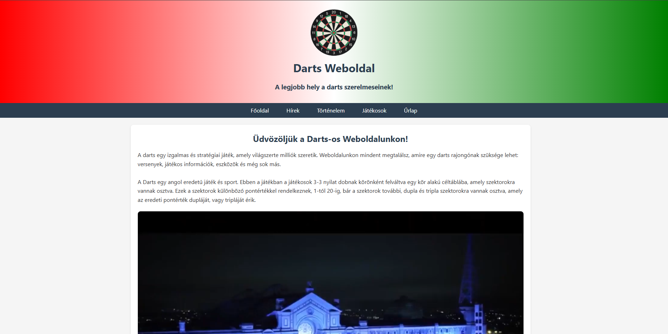
2. ábra: Főoldal
A videóhoz tartoznak speciális vezérlőgombok, amelyek lehetővé teszik a könnyed navigációt a videóban.
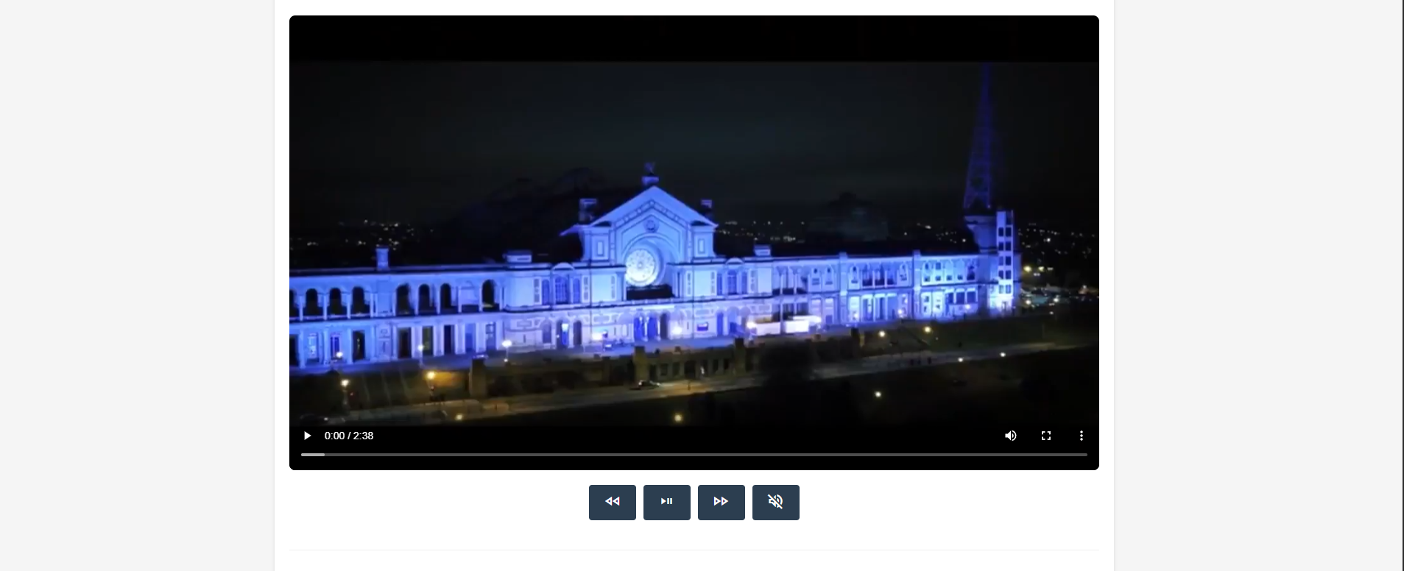
3. ábra: Főoldalon található videó

A vezérlőgombok működéséhez a video.js nevű fájl a felelős, jQuery-vel lett megoldva:
$(document).ready(function () {
// Video vezérlés
const video = document.getElementById('dartsVideo');

video.autoplay = false;

$('#togglePlay-btn').click(function () {
if (video.paused) { video.play(); } else { video.pause(); }
});

$('#rewindPlay-btn').click(function () {
video.currentTime -= 10;
});

$('#forwardPlay-btn').click(function () {
video.currentTime += 10;
});

$('#mute-btn').click(function () {
video.muted = !video.muted;
});
});

A gomboknak vannak click funkciói, azaz, ha valaki megnyomja a gombot az a funkció fog lefutni. Az első esetben a #togglePlay-btn id-jű gombot, ha megnyomják a videót elindítjuk vagy leállítjuk.

Ezek mellett egy részletes táblázat mutatja be a közelgő nemzetközi versenyeket, így a rajongók mindig naprakészek maradhatnak a fontos eseményekkel kapcsolatban.
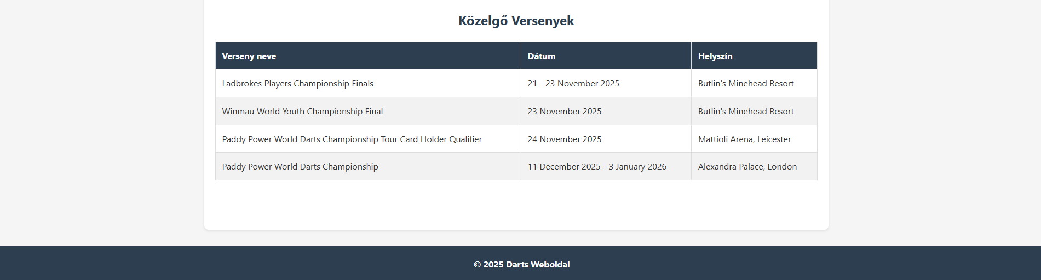
4. ábra: Versenyek táblázata

3.2 Hírek oldal

A Hírek oldal a darts világában történő legfrissebb eseményeket és fejleményeket mutatja be. Az oldal célja, hogy a látogatók naprakész információkat kapjanak a nemzetiközi és hazai versenyekről, játékosokról és a sportág fejlődéséről. Jelenleg három fő hírcikk található az oldalon, amelyek különböző témákat ölelnek fel nemzetközi sikereket, hazai fejleményeket és magyar eredményeket. Minden hírcikk képalkalmazással és részletes szöveges leírással rendelkezik, ami gazdagabbá teszi a tartalmat és segíti az olvasók megértését.
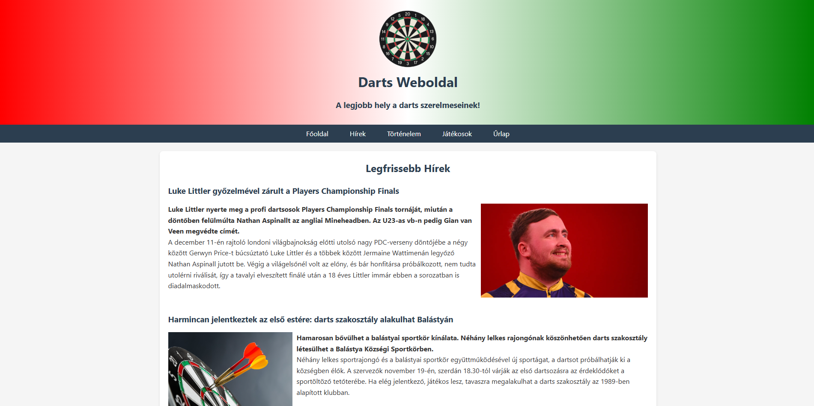
5. ábra: Hírek oldal

3.3 Történet oldal

A Történet oldal mélyreható betekintést nyújt a darts sportág eredettörténetébe és fejlődésébe. Az oldal célja, hogy a látogatók megismerhessék a játék gazdag történelmét, a legendákat, amelyek a sport kialakulást övezték, valamint a különböző játékmódok kialakulását. Az oldal részletesen bemutatja a darts különböző változatait, mint a steel darts és a soft darts, valamint átfogó ismertetést nyújt a hivatalos szabályokról. Történelmi képek és illusztrációk segítik a szöveg megértését és vizuálisan is vonzóvá teszik az oldalt.
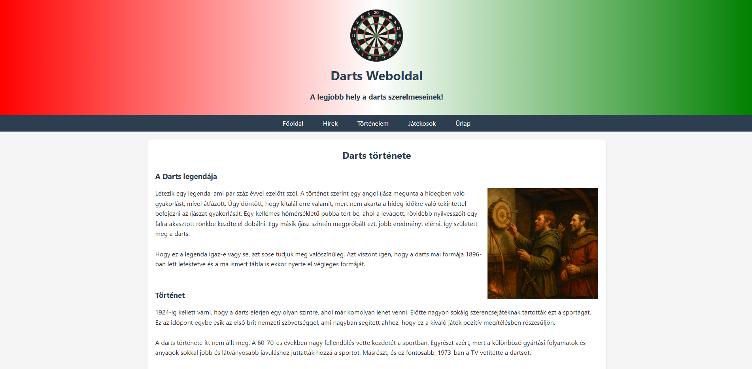
6. ábra: Történet oldal 1.
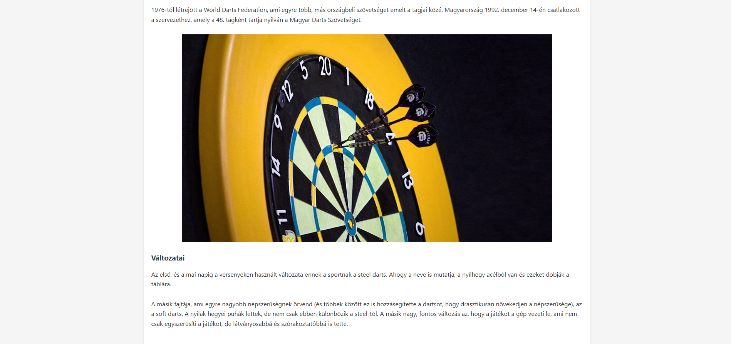
7. ábra: Történet oldal 2.

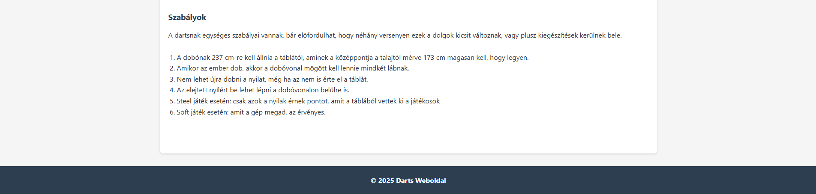
8. ábra: Történet oldal 3. (Szabályok)

3.4 Játékosok oldal

A Játékosok oldal a világ legjobb darts játékosainak bemutatására szolgál. Az oldal célja, hogy a felhasználók megismerhessék a profi játékosok karrierjét, eredményeit és statisztikáit. Jelenleg az oldal egy JavaScript alapú rendszerrel tölti be a játékosok adatait, ami dinamikus és frissíthető tartalmat biztosít. Az oldal kiemeli a legnagyobb nemzetközi sztárokat, lehetőséget nyújtva a rajongók számára, hogy követhessék kedvenc játékosaik teljesítményét.
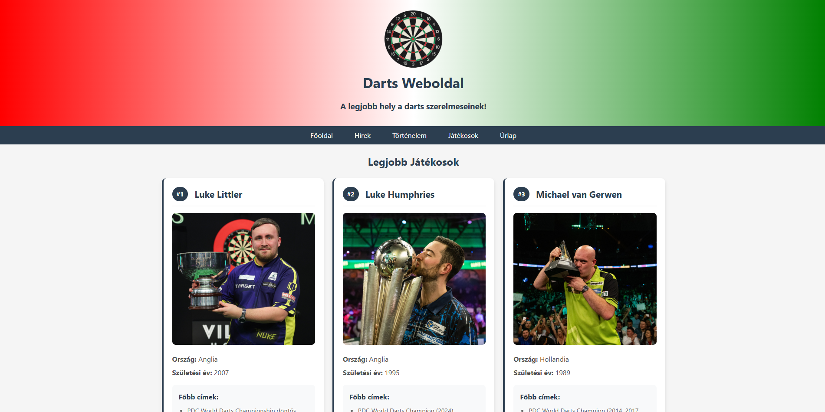
9. ábra: Játékosok oldal
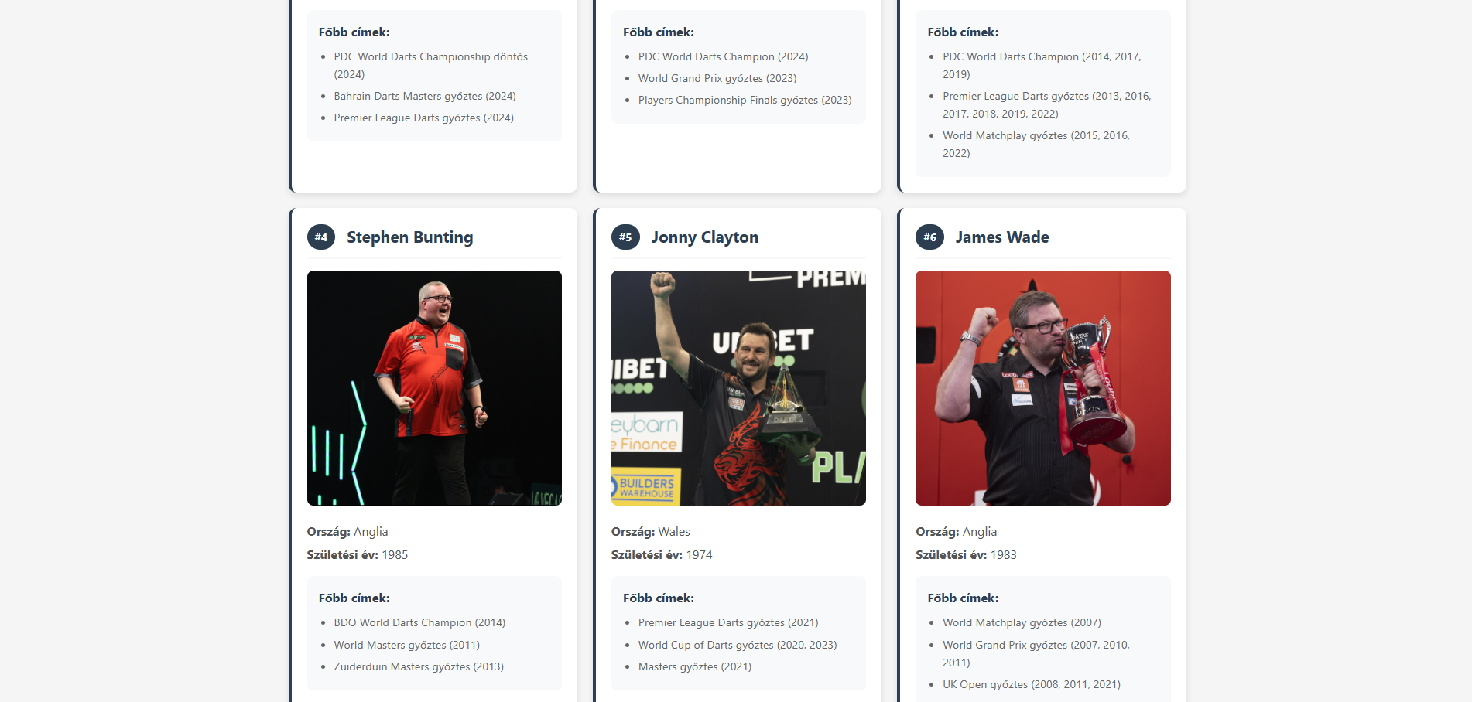
10. ábra: Játékosok oldal 2.
Itt található a játékosok kiíratására használt jatekosok.js fájl tartalma:
$(document).ready(function () {
// JSON adatok betöltése AJAX-kal
$.ajax({
url: '../jatekosok.json',
dataType: 'json',
success: function (data) {
displayPlayers(data.jatekosok);
},
error: function (xhr, status, error) {
$('#jatekosok-container').html('<p class="error">Hiba történt a játékosok betöltése során.</p>');
console.error('Hiba:', error);
}
});

// Játékosok megjelenítése
function displayPlayers(jatekosok) {
const container = $('#jatekosok-container');
container.empty();

if (jatekosok && jatekosok.length > 0) {
let html = '<div class="players-grid">';

jatekosok.forEach(function(jatekos) {
html += `
<div class="player-card">
<div class="player-header">
<span class="player-rank">#${jatekos.vilagranglista_helyezes}</span>
<h3 class="player-name">${jatekos.nev}</h3>
</div>
<div class="player-info">
<img class="player-image" src="${jatekos.kep}" alt="Tábla">
<p><strong>Ország:</strong> ${jatekos.orszag}</p>
${jatekos.szuletesi_ev ? `<p><strong>Születési év:</strong> ${jatekos.szuletesi_ev}</p>` : ''}
</div>
${jatekos.főbb_cimek && jatekos.főbb_cimek.length > 0 ? `
<div class="player-achievements">
<strong>Főbb címek:</strong>
<ul>
${jatekos.főbb_cimek.map(cim => `<li>${cim}</li>`).join('')}
</ul>
</div>
` : ''}
</div>
`;
});

html += '</div>';
container.html(html);
} else {
container.html('<p class="error">Nincsenek játékos adatok.</p>');
}
}
});

A játékosok megjelenítése AJAX lekérdezéssel működik, ha sikeresen válaszol, a success callback függvény lefut. Ezzel megjelenődnek a játékosok, viszont, ha bármi hiba történik a kérés során, az error callback fut le.

3.5 Űrlap oldal

Az Űrlap oldal lehetőséget biztosít a látogatók számára, hogy regisztráljanak különböző szolgáltatásokra. Az oldal célja, hogy gyűjtsön értékes információkat a felhasználókról, mint például darts tapasztalati szintjüket, preferált játékstílusukat és demográfiai adataikat. Az űrlap kitöltése során JavaScript alapú validáció biztosítja a megadott adatok helyességét és hiánytalan kitöltését. A reszponzív form design egyszerű és intuitív kitöltési élményt nyújt minden eszközön.
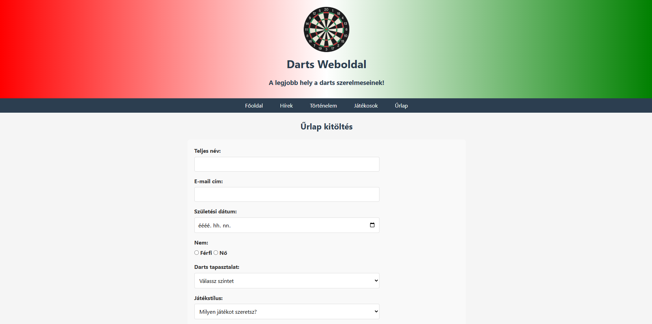
11. ábra: Űrlap oldal 1.

Miután a felhasználó kitöltötte az űrlapot, kap egy felugró ablakban egy üzenetet, hogy sikeresen kitöltötte. Aztán a form helyett a már kitöltött űrlap adatai jelennek meg. Lehetősége van a felhasználónak új űrlap kitöltésre vagy a már kitöltött űrlapot eltudja menteni json formátumba.
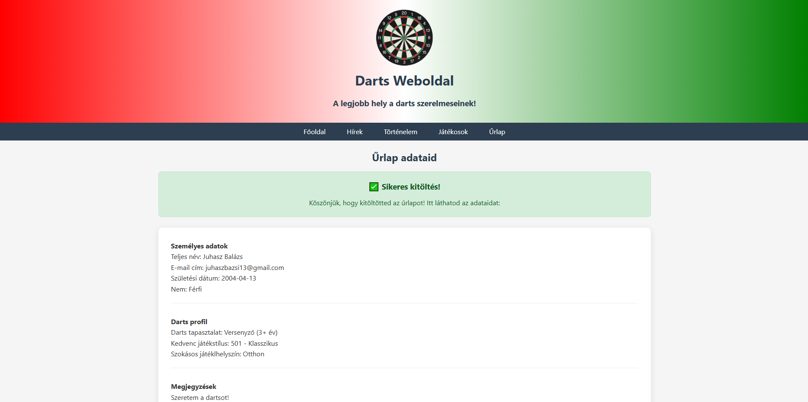
12. ábra: Űrlap oldal 2.
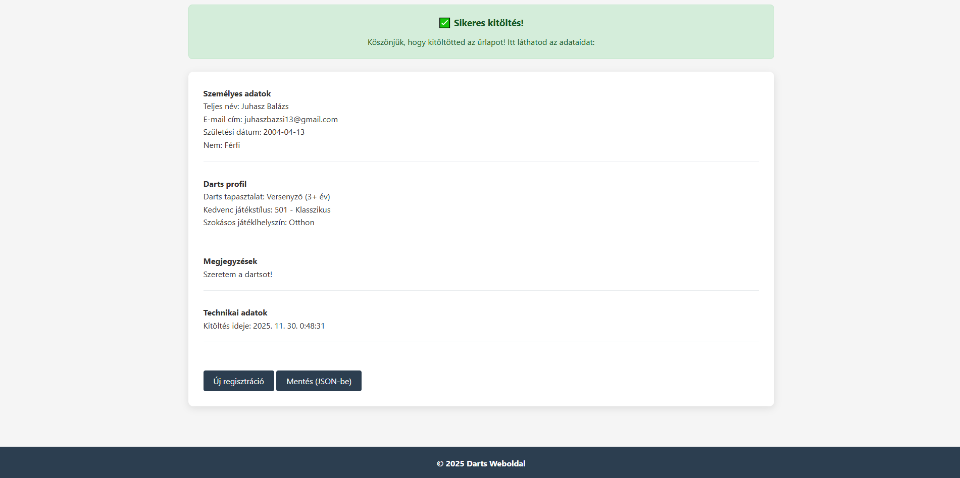
13. ábra: Űrlap oldal 3.

// Űrlap elküldése
$('#reg-form').on('submit', function (e) {
e.preventDefault();
let valid = true;

// Név ellenőrzés
if ($('#nev').val().trim() === '') {
$('#nev').addClass('error');
$('#nev-error').text('A név megadása kötelező!');
valid = false;
} else {
$('#nev').removeClass('error');
$('#nev-error').text('');
}

// Email ellenőrzés
const emailRegex = /^[^\s@]+@[^\s@]+\.[^\s@]+$/;
if ($('#email').val().trim() === '' || !emailRegex.test($('#email').val())) {
$('#email').addClass('error');
$('#email-error').text('Érvényes email cím megadása kötelező!');
valid = false;
} else {
$('#email').removeClass('error');
$('#email-error').text('');
}

// Dátum ellenőrzés
if ($('#szuletesi-datum').val() === '') {
$('#szuletesi-datum').addClass('error');
$('#datum-error').text('A születési dátum megadása kötelező!');
valid = false;
} else {
$('#szuletesi-datum').removeClass('error');
$('#datum-error').text('');
}

// Nem ellenőrzés
if (!$('input[name="nem"]:checked').length) {
$('#nem-error').text('A nem megadása kötelező!');
valid = false;
} else {
$('#nem-error').text('');
}

// Kategória ellenőrzés
if ($('#kategoria').val() === '') {
$('#kategoria').addClass('error');
$('#kategoria-error').text('A kategória kiválasztása kötelező!');
valid = false;
} else {
$('#kategoria').removeClass('error');
$('#kategoria-error').text('');
}

// Adatvédelmi nyilatkozat ellenőrzés
if (!$('#adatvedelem').is(':checked')) {
$('#adatvedelem-error').text('Az adatvédelmi nyilatkozat elfogadása kötelező!');
valid = false;
} else {
$('#adatvedelem-error').text('');
}

if (valid) {
alert('Sikeres regisztráció!');
const formData = collectFormData();
displayFormData(formData);
}

Itt található a különböző ellenőrzések és miután minden megfelelő lett utána dob át minket a már kitöltött űrlapra.
A további részben pedig az adatok megjelenítéséhez szükséges kódrészlet látható:
function collectFormData() {
return {
nev: $('#nev').val().trim(),
email: $('#email').val().trim(),
szuletesiDatum: $('#szuletesi-datum').val(),
nem: $('input[name="nem"]:checked').val(),
dartsTapasztalat: $('#darts-tapasztalat').val(),
jatekStilus: $('#jatek-stilus').val(),
jatszottHelyszin: $('#jatszott-helyszin').val(),
megjegyzes: $('#megjegyzes').val(),
idopont: new Date().toLocaleString('hu-HU')
};
}

Ez a funkció visszatér a form-os adatokkal.
function displayFormData(data) {
// Értékek fordítása
const nemMap = {
'ferfi': 'Férfi',
'no': 'Nő'
};

const tapasztalatMap = {
'kezdo': 'Kezdő (0-1 év)',
'halado': 'Haladó (1-3 év)',
'versenyzo': 'Versenyző (3+ év)',
'profi': 'Profi'
};

const jatekStilusMap = {
'501': '501 - Klasszikus',
'cricket': 'Cricket - Stratégiai',
'around': 'Around the Clock - Gyakorlás',
'mind': 'Mindegyik'
};

const helyszinMap = {
'otthon': 'Otthon',
'pub': 'Pub/Bar',
'klub': 'Darts klub',
'verseny': 'Versenyhelyszín'
};

const html = `
<div class="success-message">
<h3>✅ Sikeres kitöltés!</h3>
<p>Köszönjük, hogy kitöltötted az űrlapot! Itt láthatod az adataidat:</p>
</div>

<div class="adatok-container">
<div class="adat-csoport">
<h4>Személyes adatok</h4>
<div class="adat-sor">
<span class="adat-cimke">Teljes név:</span>
<span class="adat-ertek">${data.nev}</span>
</div>
<div class="adat-sor">
<span class="adat-cimke">E-mail cím:</span>
<span class="adat-ertek">${data.email}</span>
</div>
<div class="adat-sor">
<span class="adat-cimke">Születési dátum:</span>
<span class="adat-ertek">${data.szuletesiDatum}</span>
</div>
<div class="adat-sor">
<span class="adat-cimke">Nem:</span>
<span class="adat-ertek">${nemMap[data.nem]}</span>
</div>
</div>

<div class="adat-csoport">
<h4>Darts profil</h4>
<div class="adat-sor">
<span class="adat-cimke">Darts tapasztalat:</span>
<span class="adat-ertek">${tapasztalatMap[data.dartsTapasztalat]}</span>
</div>
<div class="adat-sor">
<span class="adat-cimke">Kedvenc játékstílus:</span>
<span class="adat-ertek">${jatekStilusMap[data.jatekStilus]}</span>
</div>
<div class="adat-sor">
<span class="adat-cimke">Szokásos játéklhelyszín:</span>
<span class="adat-ertek">${helyszinMap[data.jatszottHelyszin]}</span>
</div>
</div>

${data.megjegyzes ? `
<div class="adat-csoport">
<h4>Megjegyzések</h4>
<div class="adat-sor">
<span class="adat-ertek">${data.megjegyzes}</span>
</div>
</div>
` : ''}

<div class="adat-csoport">
<h4>Technikai adatok</h4>
<div class="adat-sor">
<span class="adat-cimke">Kitöltés ideje:</span>
<span class="adat-ertek">${data.idopont}</span>
</div>
</div>
<br>

<div>
<button type="button" id="uj-regisztracio">Új regisztráció</button>
<button type="button" id="mentes">Mentés (JSON-be)</button>
</div>
</div>
`;

// HTML frissítése
$('#regisztracio').html(`
<h2>Űrlap adataid</h2>
${html}
`);

// Gomb eseménykezelők
$('#uj-regisztracio').on('click', resetForm);
$('#mentes').on('click', function () {
saveToJSON(data);
});
}

Ez a funkció pedig az adat megjelenítő kód. Ebben található, hogy hogyan fog kinézni az oldal.

Ezek után pedig található a json mentésre használt funkciók:
function saveToJSON(data) {
try {
// Betöltjük a meglévő adatokat
let existingData = JSON.parse(localStorage.getItem('urlap_adatok') || '[]');

// Hozzáadjuk az újat
existingData.push(data);

// Elmentjük
localStorage.setItem('urlap_adatok', JSON.stringify(existingData));

// Fájl letöltése
downloadJSON(existingData, 'urlap_adatok.json');

alert('✅ Adatok sikeresen elmentve JSON fájlba!');
} catch (error) {
console.error('Hiba a mentés során:', error);
alert('❌ Hiba történt a mentés során!');
}
}

function downloadJSON(data, filename) {
const jsonString = JSON.stringify(data, null, 2);
const blob = new Blob([jsonString], { type: 'application/json' });
const url = URL.createObjectURL(blob);

const a = document.createElement('a');
a.href = url;
a.download = filename;
document.body.appendChild(a);
a.click();
document.body.removeChild(a);
URL.revokeObjectURL(url);
}

Legvégül pedig a resetForm funkció, amivel újra kilehet tölteni az űrlapot:
function resetForm() {
location.reload(); // Egyszerű megoldás - újratölti az oldalt
}

